# **ESCUELA SUPERIOR POLITÉCNICA DEL LITORAL**



**FACULTAD DE INGENIERIA EN**

**EN ELECTRICIDAD Y TELECOMUNICACIONES**



**PROYECTO DE LABORATORIO DE MICROCONTROLADORES**

**CONTADOR ASCENDENTE/DESCENDENTE**

**Y**

**CALCULADORA SUMA Y RESTA**

***LEONARDO CUADRADO G.***

# **Paralelo 11**

# **Grupo 5**

**Ing. Carlos Valdivieso**

# **Jueves, 14 de Julio de 2011**

**CALCULADORA SUMA Y RESTA**

1. **Enunciado del Proyecto.**

Programa que realice la suma y resta de dos números binarios y que muestre la digitación de los números binarios en Leds, y el resultado de la operación en displays de 7 segmentos.

Utilizar el puerto B para botoneras de entradas de los números binarios y los botones de suma y resta, los puertos A y D para los displays de 7 segmentos y puerto C para los Leds.

1. **Diagrama de Bloques**

**PIC16F887**

**Pulsadores Entrada**

**Bloque de Visualización de Display 7Seg**

**Convertidor Display 7_Seg**

**Convertidor Bin a BCD**

**Oscilador Interno**

**Bloque de Visualización de LEDS**

1. **Diagrama de Flujo.**

**Programa Principal**



1. Empezamos seteando los parámetros de configuración, como des habilitación del perro guardián, protección del código, entre otras configuraciones.
2. Definimos variables.
3. Ajustamos configuraciones del PIC, selección de puertos.
4. Empieza programa principal.
5. Números Binarios, cuando se pulsa cualquier botón para el ingreso del número binario, este entra a una etapa de validación donde verifica que se presionó y que se soltó la botonera, luego carga el valor del ingreso de los números binarios en los leds.
6. Botón Sumar, una vez ya ingresados los números el programa espera la pulsación del botón sumar, donde realiza la operación suma, pasa a subrutinas de conversión binario a bcd, para luego pasar a la subrutina de conversión de un número a display de 7 segmentos mostrar el los display de 7 segmentos el resultado.
7. Botón Resta, una vez ya ingresados los números el programa espera la pulsación del botón sumar, donde realiza la operación resta, pasa a subrutinas de conversión binario a bcd, para luego pasar a la subrutina de conversión de un número a display de 7 segmentos mostrar el los display de 7 segmentos el resultado.
8. Luego de terminar el proceso de las operaciones el programa vuelve al menú principal, donde después de un reset podemos cargar nuevos números para realizar una nueva operación.

**Subrutina De Tabla**



1. **Listado del Programa Fuente**

**Programa Principal**

;******************************************************************************

; RELOJ BINARIO DE MINUTOS Y SEGUNDOS

; AJUSTE DE SEGUNDOS

;******************************************************************************

; NOMBRE: AjusteSegundos.asm

; FECHA: 19/07/2010

; VERSION: 1.00

; PROGRAMADOR: Fernando Orbea Guerrero

;******************************************************************************

; DESCRIPCION:

;

; Programa que realice la suma y resta de dos números binarios y que muestre la digitación de los números

;binarios en Leds, y el resultado de la operación en displays de 7 segmentos.

;Utilizar el puerto B para botoneras de entradas de los números binarios y los botones de suma y resta, los

;puertos A y D para los displays de 7 segmentos y puerto C para los Leds

;*******************************************************************************

list p=16F887

#include <P16f887.INC>

__CONFIG _CONFIG1, _CP_OFF&_WDT_OFF&_XT_OSC ;Setea parámetros de configuración

errorlevel -302 ;Deshabilita mensajes de advertencia

CBLOCK 0x20

var

temp

num

ENDC

#define boton_a PORTB,0

#define boton_b PORTB,1

#define boton_c PORTB,2

#define boton_d PORTB,3

#define boton_e PORTB,4

#define boton_f PORTB,5

#define sumar PORTB,6

#define restar PORTB,7

#define LEDS PORTC

#define Display_1 PORTA

#define Display_2 PORTD

org 0;inicio del programa

;******************************************************

;********programa principal de seteos de segundos**

;******************************************************

principal

call PIC_SET ;seteo del pic 16f887

clrf LEDS

clrf Display_1

clrf Display_2

clrf var

clrf temp

menu_inicio

btfss boton_a

goto seguir_b

goto test_a

seguir_b

btfss boton_b

goto seguir_c

goto test_b

seguir_c

btfss boton_c

goto seguir_d

goto test_c

seguir_d

btfss boton_d

goto seguir_e

goto test_d

seguir_e

btfss boton_e

goto seguir_f

goto test_e

seguir_f

btfss boton_f

goto seguirs

goto test_f

seguirs

btfss sumar

goto seguirr

goto contar

seguirr

btfss restar

goto menu_inicio

goto decontar

test_a

btfsc boton_a

goto test_a

btfsc LEDS,0

goto off_a

movlw d'1'

addwf var

movfw var

movwf LEDS

goto menu_inicio

off_a

movlw d'1'

subwf var

movfw var

movwf LEDS

goto menu_inicio

test_b

btfsc boton_b

goto test_b

btfsc LEDS,1

goto off_b

movlw d'2'

addwf var

movfw var

movwf LEDS

goto menu_inicio

off_b

movlw d'2'

subwf var

movfw var

movwf LEDS

goto menu_inicio

test_c

btfsc boton_c

goto test_c

btfsc LEDS,2

goto off_c

movlw d'4'

addwf var

movfw var

movwf LEDS

goto menu_inicio

off_c

movlw d'4'

subwf var

movfw var

movwf LEDS

goto menu_inicio

test_d

btfsc boton_d

goto test_d

btfsc LEDS,3

goto off_d

movlw d'8'

addwf var

movfw var

movwf LEDS

goto menu_inicio

off_d

movlw d'8'

subwf var

movfw var

movwf LEDS

goto menu_inicio

test_e

btfsc boton_e

goto test_e

btfsc LEDS,4

goto off_e

movlw d'16'

addwf var

movfw var

movwf LEDS

goto menu_inicio

off_e

movlw d'16'

subwf var

movfw var

movwf LEDS

goto menu_inicio

test_f

btfsc boton_f

goto test_f

btfsc LEDS,5

goto off_f

movlw d'32'

addwf var

movfw var

movwf LEDS

goto menu_inicio

off_f

movlw d'32'

subwf var

movfw var

movwf LEDS

goto menu_inicio

contar

btfsc sumar

goto contar

movfw var

movwf temp

andlw d'7'

movwf num

rlf temp,1

swapf temp,0

andlw d'7'

addwf num

movfw num

movwf var

movfw var

call BIN_a_BCD

movwf temp

andlw d'15'

call Numero_a_7Segmentos

movwf Display_2

swapf temp,0

andlw d'15'

call Numero_a_7Segmentos

movwf Display_1

goto menu_inicio

decontar

btfsc restar

goto decontar

movfw var

movwf temp

andlw d'7'

movwf num

rlf temp,1

swapf temp,0

andlw d'7'

subwf num

movfw num

movwf var

movfw var

call BIN_a_BCD

movwf temp

andlw d'15'

call Numero_a_7Segmentos

movwf Display_2

swapf temp,0

andlw d'15'

call Numero_a_7Segmentos

movwf Display_1

goto menu_inicio

;;;;;;;;;;;;;;;;;;;;;;;;

;funciones

;;;;;;;;;;;;;;;;;;;;;;;;;

PIC_SET

banksel ANSELH

clrf ANSELH

clrf ANSEL

banksel TRISB

bsf boton_a

bsf boton_b

bsf boton_c

bsf boton_d

bsf boton_e

bsf boton_f

bsf sumar

bsf restar

clrf LEDS ;salidas de leds al puerto C

clrf Display_1

clrf Display_2

banksel PORTA

return

**Subrutina De Conversión a Display 7Seg**

CBLOCK

Display7s_Dato ; Aquí se reservará el valor del dato de entrada.

ENDC

Numero_a_7Segmentos

andlw b'00001111' ; Se queda con el nibble bajo.

addlw '0' ; Se pasa a ASCII sumándole el valor ASCII

; del "0" y ejecuta "ASCII_7_Segmentos".

ASCII_a_7Segmentos

movwf Display7s_Dato ; Guarda el valor del carácter.

sublw ' ' ; Comprueba si es " " (espacio).

btfsc STATUS,Z ; ¿Es distinta de " " (espacio)?, ¿Z=0?

retlw 00h ; Es " ". Devuelve el código 7-Segmentos del " ".

movf Display7s_Dato,W ; Recupera el valor del dato de entrada.

sublw 'Ñ' ; Comprueba si es "Ñ".

btfsc STATUS,Z ; ¿Es distinta de "Ñ"?, ¿Z=0?

retlw 55h ; Es "Ñ". Devuelve el código 7-Segmentos de "Ñ".

movf Display7s_Dato,W ; Recupera el valor del dato de entrada.

sublw 'º' ; Comprueba si es "º".

btfsc STATUS,Z ; ¿Es distinta de "º"?, ¿Z=0?

retlw 63h ; Es "º". Devuelve el código 7-Segmentos de "º".

;

movf Display7s_Dato,W ; Comprueba si el código ASCII es mayor que la "Z".

sublw 'Z' ; (W)='Z'-(Display7s_Dato)

btfss STATUS,C ; ¿C=1?, ¿(W) positivo?, ¿'Z'>=(Display7s_Dato)?

retlw b'10000000' ; Si el código ASCII es mayor que 'Z' es un error.

movlw '+' ; Averigua en qué orden está el carácter leído

subwf Display7s_Dato,W ; dentro de la tabla de conversión, respecto del

btfss STATUS,C ; primero que es '+'.

retlw b'10000000' ; Si el código ASCII es menor que '+' es un error.

addwf PCL,F ; Obtiene el código 7 segmentos.

InicioTablaASCII

DT 46h, 04h, 40h, 80h, 00h, 3Fh, 06h, 5Bh, 4Fh, 66h, 6Dh ; Signos y

DT 7Dh, 07h, 7Fh, 67h, 41h, 88h, 00h, 48h, 00h, 00h, 00h ; números.

DT 77h, 7Ch, 39h, 5Eh, 79h, 71h, 6Fh, 76h, 19h, 1Eh, 7Ah, 38h, 37h ; Letras.

DT 54h, 3Fh, 73h, 67h, 50h, 6Dh, 78h, 1Ch, 3Eh, 1Dh, 70h, 6Eh, 49h

FinTablaASCII

**Subrutina de Conversión BIN a BCD**

CBLOCK ; En las subrutinas no se debe fijar la dirección

BCD_Decenas ; de la RAM de usuario. Se toma a continuación de

BCD_Unidades ; la última asignada.

ENDC

BIN_a_BCD ; Carga los registros con el resultado inicial.

clrf BCD_Decenas ; En principio las decenas a cero.

movwf BCD_Unidades ; Se carga el número binario a convertir.

BCD_Resta10

movlw .10 ; A las unidades se les va restando 10 en cada

subwf BCD_Unidades,W ; pasada. (W)=(BCD_Unidades) -10.

btfss STATUS,C ; ¿C = 1?, ¿(W) positivo?, ¿(BCD_Unidades)>=10?

goto BIN_BCD_Fin ; No, es menor de 10. Se acabó.

BCD_IncrementaDecenas

movwf BCD_Unidades ; Recupera lo que queda por restar.

incf BCD_Decenas,F ; Incrementa las decenas y comprueba si ha llegado

movlw .10 ; a 10. Lo hace mediante una resta.

subwf BCD_Decenas,W ; (W)=(BCD_Decenas)-10).

btfss STATUS,C ; ¿C = 1?, ¿(W) positivo?, ¿(BCD_Decenas)>=10?

goto BCD_Resta10 ; No. Vuelve a dar otra pasada, restándole 10 a

BIN_BCD_Fin

swapf BCD_Decenas,W ; En el nibble alto de (W) también las decenas.

addwf BCD_Unidades,W ; En el nibble bajo de (W) las unidades.

return ; Vuelve al programa principal.

1. **Circuito Armado en Proteus**



Simulación donde se muestra la suma de los números

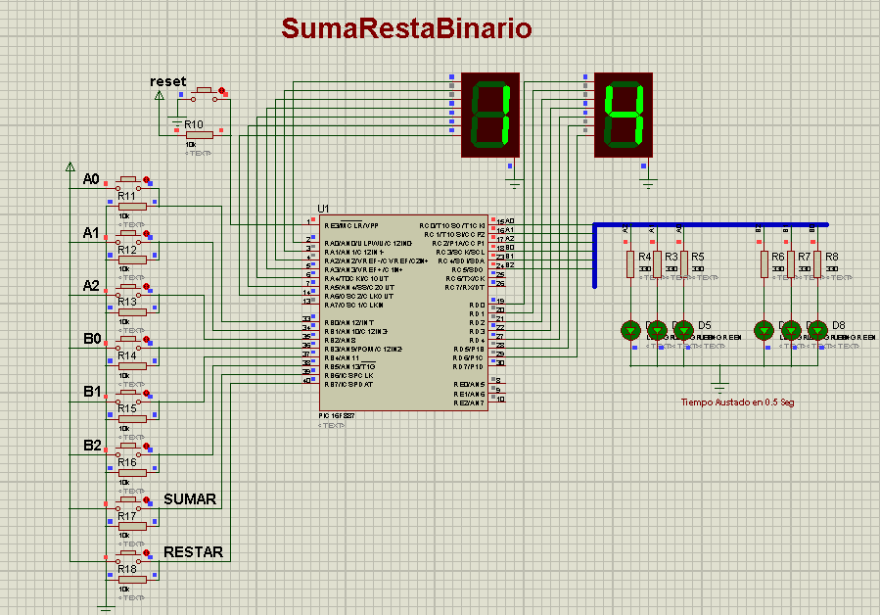

Simulación donde se muestra la resta de los números

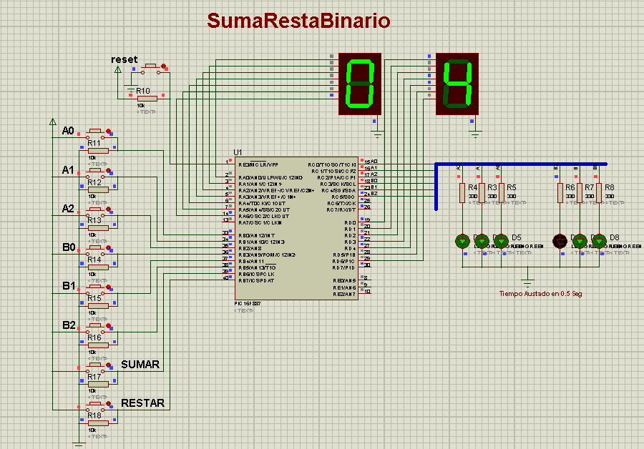

1. **Conclusiones**

* El uso adecuado de retardos nos permitirán implementar cualquier tipo de circuito, como en el proyecto para crear retardos de 10mseg que lo usamos en el anti rebote y el de 1Seg retardo usado para contar los segundos del contador ascendente y descendente.
* Para cargar el numero en el puerto del Display hacemos uso de un convertidor a Display de 7Seg, para aquello usamos una función que ya estaba implementada y la usamos para continuar con la demás programación y ahorrar tiempo.
* Una vez culminada el proyecto pudimos darnos cuenta que el PIC 16F887 es un micro controlador muy empleado puesto que tiene mayor cantidad de recursos que el 16F84, y con el conocimiento necesario de cómo funcionan los lazos podemos modificar cualquier programa con la finalidad de obtener mayores retardos.

1. **Recomendaciones.**

* Para poder realizar la práctica y sacarle el mayor provecho es de vital importancia que el estudiante tenga el conocimiento necesario del comportamiento de los lazos anidados, de esta manera no tendrá ningún inconveniente si es instructor le pide que realice cambios en el programa para aumentar el retardo de tiempo o hacer alguna variante en ello.
* De igual forma se pide al estudiante que tenga mucho cuidado al momento de programar el micro controlador (PIC), para ello debe recordar las opciones que debe habilitar o deshabilitar para la ejecución del programa en un momento dado con el propósito de que no se vayan a presentar problemas en el proyecto y podemos llegar a una feliz culminación.
* Se recomienda al estudiante llevar adecuadamente la materia, esto es, revisar el material proporcionado en el aula de clases y revisar cada uno de los programas realizar en el laboratorio para obtener conocimientos sólidos que nos permitirán desenvolvemos de mejor manera en el laboratorio y cuando abandonemos las aulas de clases en nuestra vida laboral.